课程设计报告
课程名称： 信息与电子工程导论 任课老师： 储涛
课程设计名称： 基于三极管的4bit加法器制作 完成日期： 2022/4/
第 17 小组
成员及分工：
姓名 | 专业 | 学号 | 分工 | 贡献比
邓铭辉
裘海怡
张宇萌
王伟杰
1 目的和要求
1.1 课程设计目的
（1）利用三级管搭建逻辑门，半加器，全加器，并最终完成4bit加法器
（2）探究简化半加器，全加器和4bit加法器的方法并完成简化
（3）在仿真的基础上用实物搭建加法器并完成最终测试
1.2 课程设计要求
参考视频Makingyour own 4 bit computer from transistors,运用Multisim设计一个4bit加法器并进行仿真测试，并在面包板上用晶体管搭建实物和测试。LED灯用于表示结果，其中：LED灯亮，表示输出为高电平，代表输出数值为1；LED灯灭，表示输出为低电平，代表输出数值为0.
1.利用三极管搭建逻辑门并进行仿真测试；
2. 利用逻辑门搭建一位半加器并进行仿真测试；
3. 在一位半加器的基础上搭建一位全加器并进行仿真测试；
4. 利用一位全加器进行适当地级联，搭建 4-bit 加法器，并进行仿真测试；
5. 进行实物搭建并测试；
6. 提交实物和实验报告。
提供实验器材如下：
三极管100只，1 kΩ电阻50只，10 kΩ电阻100只，发光管5只，电源1个，面包板1块，USB连接线1根，万用表1只，跳线若干
2 原理
（简要说明本次课程设计的理论，包括但不限于物理、数学或是算法方面的理论，电路原理图、算法框图等示意图也可以在此处给出）
- 与门 或门 非门
- 同或门 异或门 与非门 或非门
- 半加器 全加器）
3 内容
（分点阐述课程设计步骤）
仿真部分
- 搭建逻辑门并进行电路分析
- 利用逻辑门搭建一位半加器进行测试
- 在一位半加器的基础上搭建四位全加器并进行仿真测试
实物部分：
组员共同搭建实物模型并进行所有结果的测试。
通过三极管搭建出与或非门进行尝试，并搭建出全加器、半加器。搭建出3个全加器和1个半加器，将其US位依次链接即完成四位加法器的搭建。最后通过飞线的插拔控制信号的输入，二极管的亮灭来表示输出信号。
4 结果和分析
（使用图片和文字叙述实验结果，并对这些结果进行适当分析）
（一）结果
仿真部分：
- 一位全加器
U1为输出，US为进位。
输入 |  | 输出
A | B | US | U1
0 | 0 | 0 | 0
1 | 0 | 0 | 1
0 | 1 | 0 | 1
1 | 1 | 1 | 0
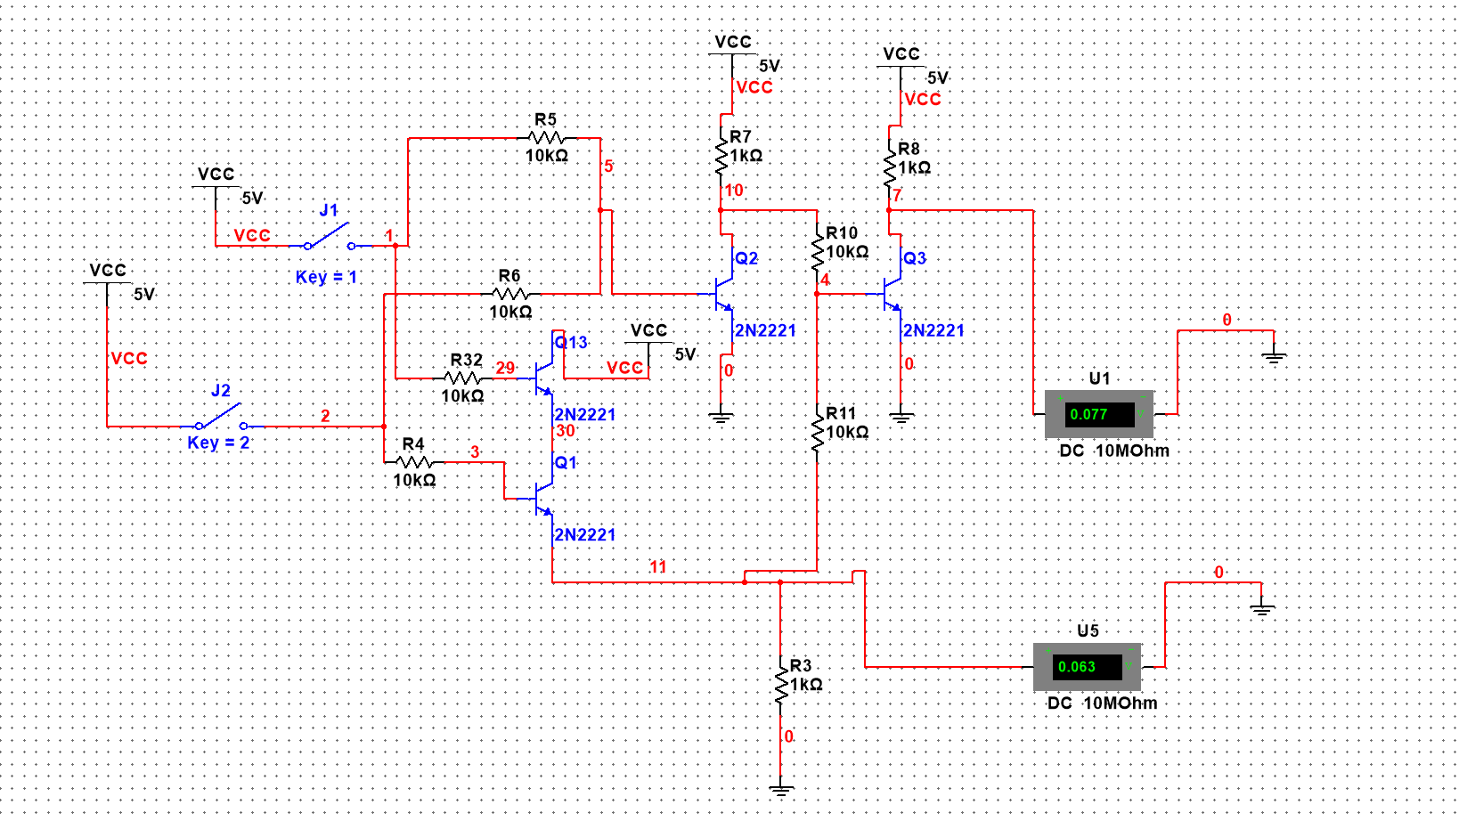
A=0,B=0,U1=0,US=0
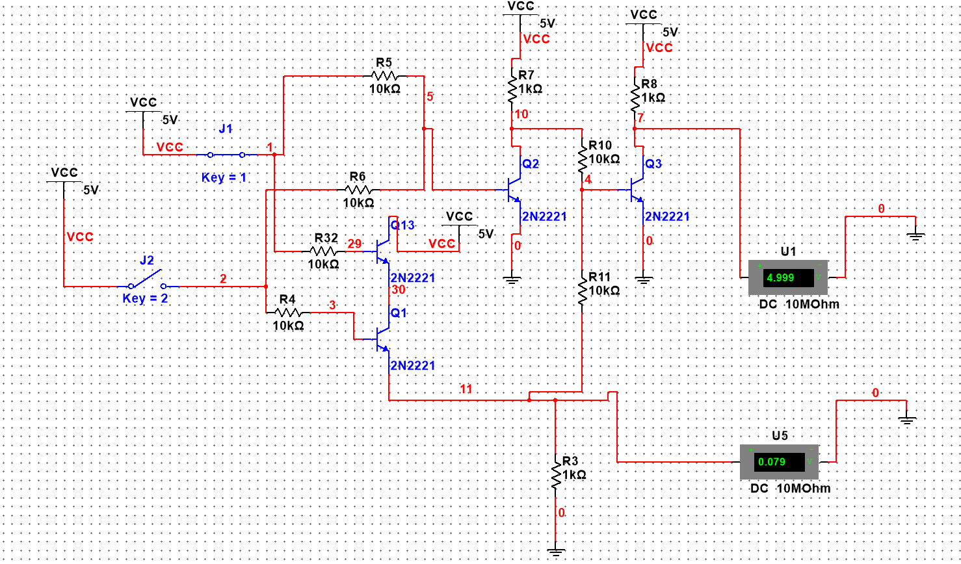
A=1,B=0,U1=1,US=0
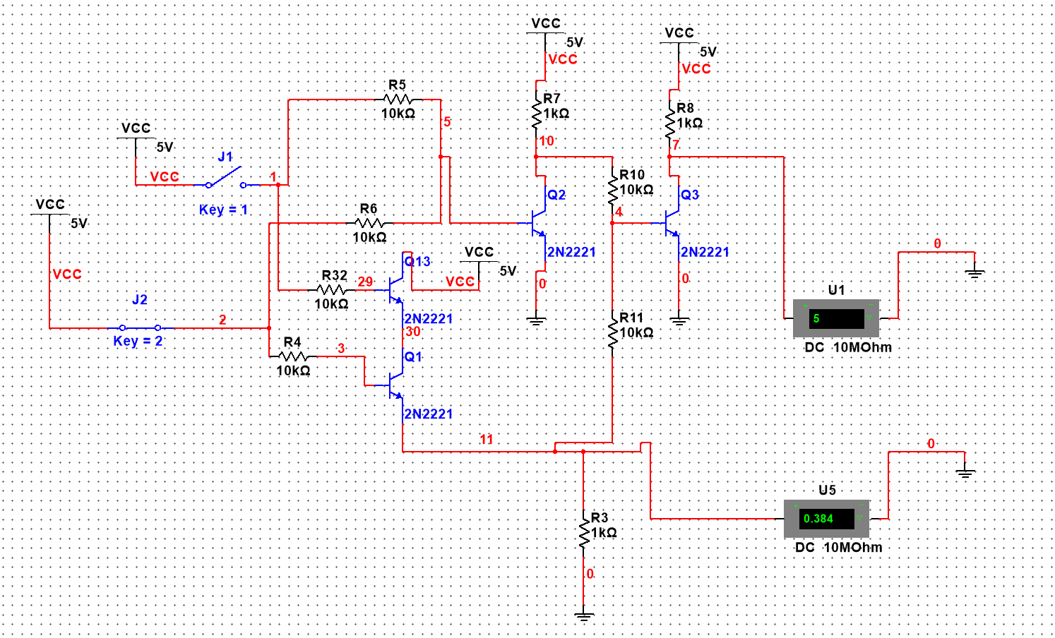
A=0,B=1,U1=1,US=0
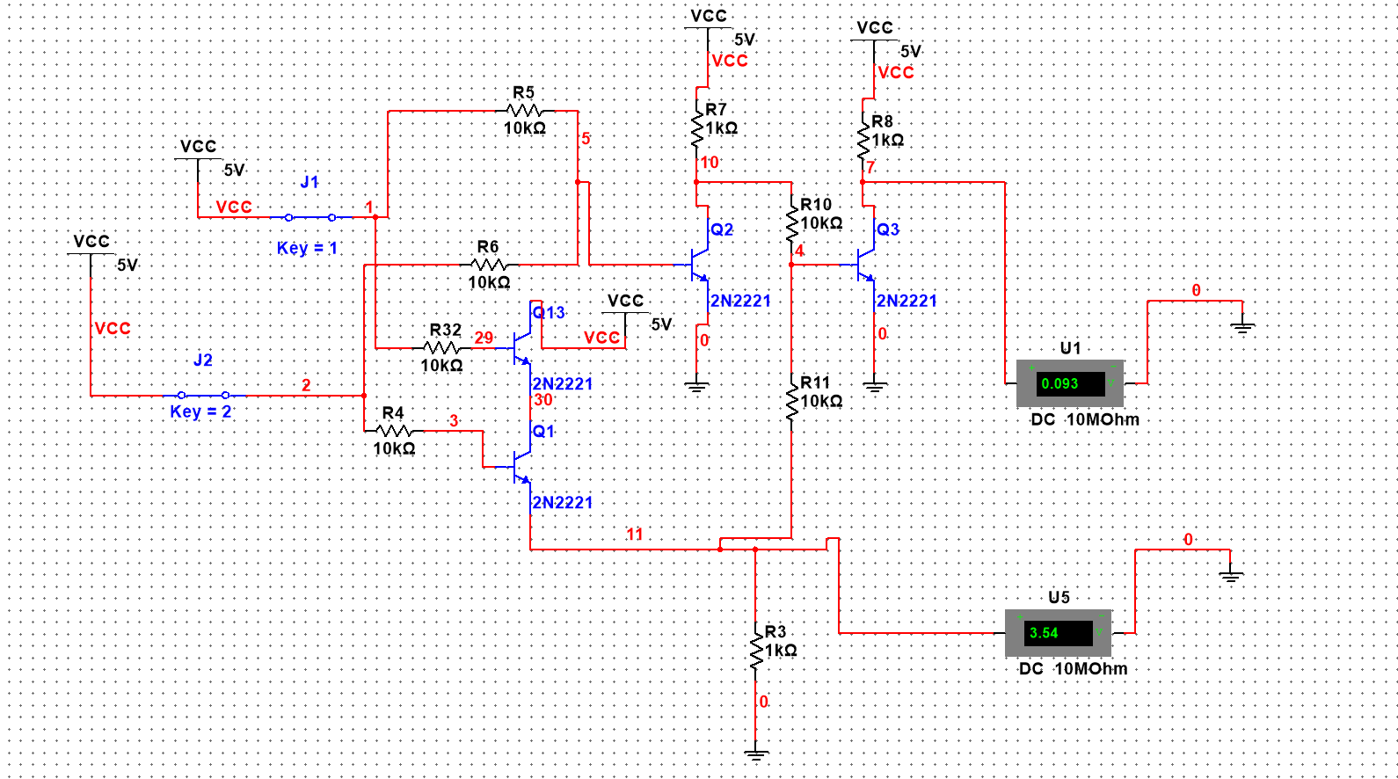
A=1,B=1,U1=0,US=1
结果符合真值表。
- 四位全加器
利用一位全加器进行适当地级联，搭建出4-bit加法器，并进行仿真测试
A | B | C | D | E | F | G | H | 二进制 | 十进制
0 | 0 | 0 | 0 | 0 | 0 | 0 | 0 | 0000 | 0
1 | 0 | 0 | 0 | 0 | 0 | 0 | 0 | 0001 | 1
0 | 0 | 1 | 0 | 0 | 0 | 0 | 0 | 0010 | 2
1 | 0 | 1 | 0 | 0 | 0 | 0 | 0 | 0011 | 3
0 | 0 | 0 | 0 | 1 | 0 | 0 | 0 | 0100 | 4
1 | 0 | 0 | 0 | 1 | 1 | 1 | 0 | 0101 | 5
0 | 0 | 1 | 0 | 1 | 0 | 0 | 0 | 0110 | 6
1 | 0 | 1 | 0 | 1 | 0 | 0 | 0 | 0111 | 7
0 | 0 | 0 | 0 | 0 | 0 | 1 | 0 | 1000 | 8
1 | 0 | 1 | 1 | 1 | 0 | 0 | 0 | 1001 | 9
0 | 0 | 1 | 0 | 1 | 1 | 0 | 0 | 1010 | 10
1 | 0 | 1 | 0 | 1 | 1 | 1 | 1 | 1011 | 11
0 | 0 | 1 | 1 | 1 | 1 | 1 | 1 | 1100 | 12
1 | 0 | 1 | 1 | 1 | 1 | 1 | 1 | 1101 | 13
1 | 1 | 1 | 1 | 1 | 1 | 1 | 1 | 1110 | 14
1 | 0 | 1 | 0 | 1 | 0 | 1 | 0 | 1111 | 15
这里仅列举出一种情况：1001+0001
四级电压输出分别为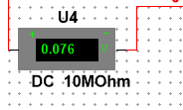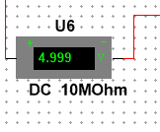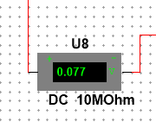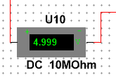
检测是否溢出：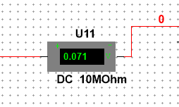第四级cout位为0，未溢出。
即结果为1010，符合真值表。依次验证上述15种情况，符合真值表。

实物测试部分：

- 组内思考与讨论
（1）电阻的选择
方案1：逻辑门与发射级都使用1k欧姆电阻
方案2：发射级使用1k欧姆电阻，逻辑门使用10k欧姆电阻
方案3：发射极使用10k欧姆电阻，逻辑门使用1k欧姆电阻
方案4：发射极和逻辑门都使用10k欧姆电阻
（模拟电路进行测试，根据电压损失的程度选择合适的电阻：
最终 发射级使用10k欧姆电阻，三极管使用1k欧姆电阻）
（2）逻辑门的搭建和优化
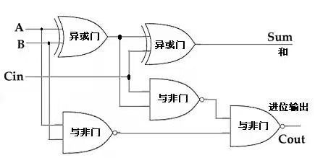
传统：
改进：将异或门改为或非门
原因：因为异或门本身没有电流出口，若一串联就会分压。所以异或门后面必接两个非门。改用或非门后可以少用三极管，易于调试。
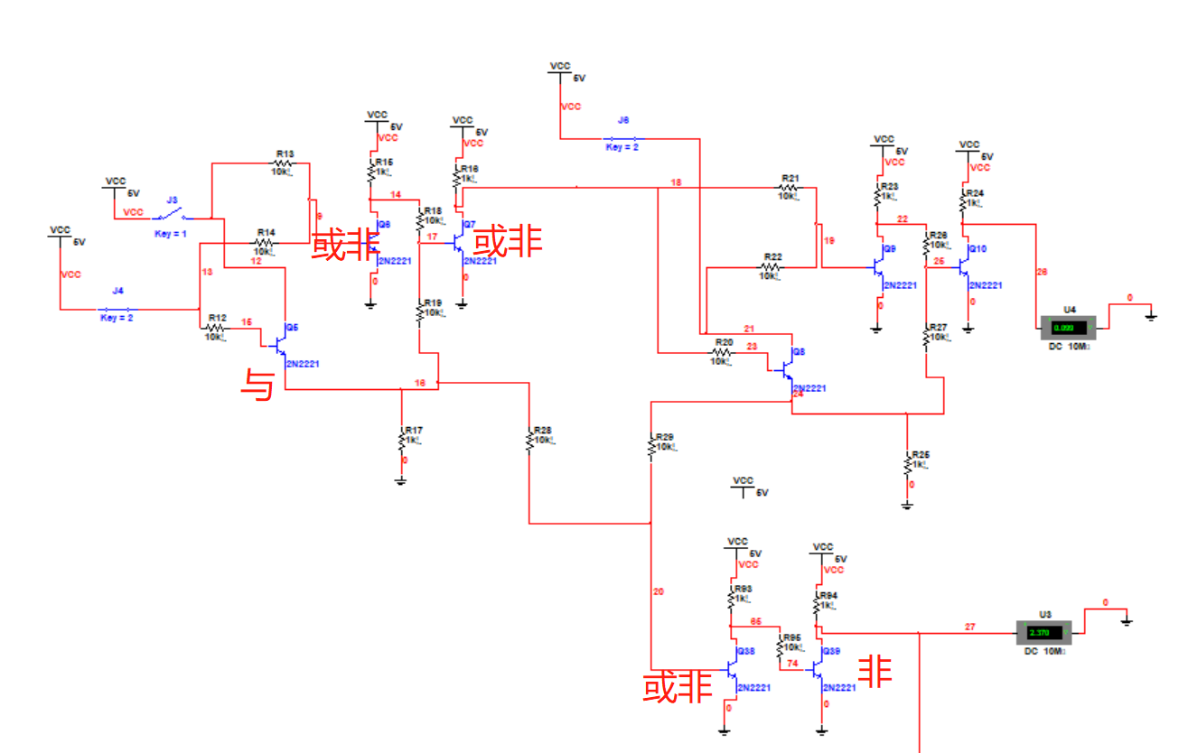
全加器：

5 结论
（基于课程设计的实验结果和分析，得出结论；本课程学习体会，对课程的意见和建议）
呜呜编一编？

